Prezident Václav Klaus udělil vyznamenání za zásluhy Vladimíru Kozovi in memoriam
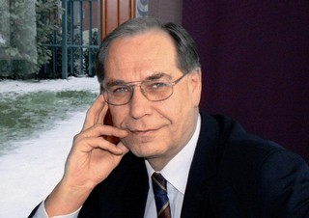

U příležitosti státního svátku 28. října, který připomíná vznik samostatného československého státu, udělil prezident České republiky Václav Klaus medaili Za zásluhy MUDr. Vladimíru Kozovi za zásluhy o stát v oblasti vědy, výchovy a školství. Prezident tím vyhověl žádosti primátora Martina Baxy, který jej na základě rozhodnutí Rady města Plzně požádal o udělení státního vyznamenání uznávanému hematologovi a odborníkovi na transplantaci kostní dřeně in memoriam.
Dlouholetý primář hematologicko-onkologického oddělení plzeňské fakultní nemocnice a průkopník transplantací kostní dřeně v České republice Vladimír Koza zemřel letos v červnu ve věku nedožitých 58 let. Před dvaceti lety stál v Plzni u vzniku Českého národního registru dárců kostní dřeně, jenž patří k nejúspěšnějším registrům na světě. Jeho práce pomohla vytvořit medicínské pracoviště světové úrovně a program, díky nimž se podařilo zachránit mnoho životů.

